Boost Search Engine Project

展示如下：

前端打开默认界面：



当输入一个关键词时（支持Enter键位），例如split:

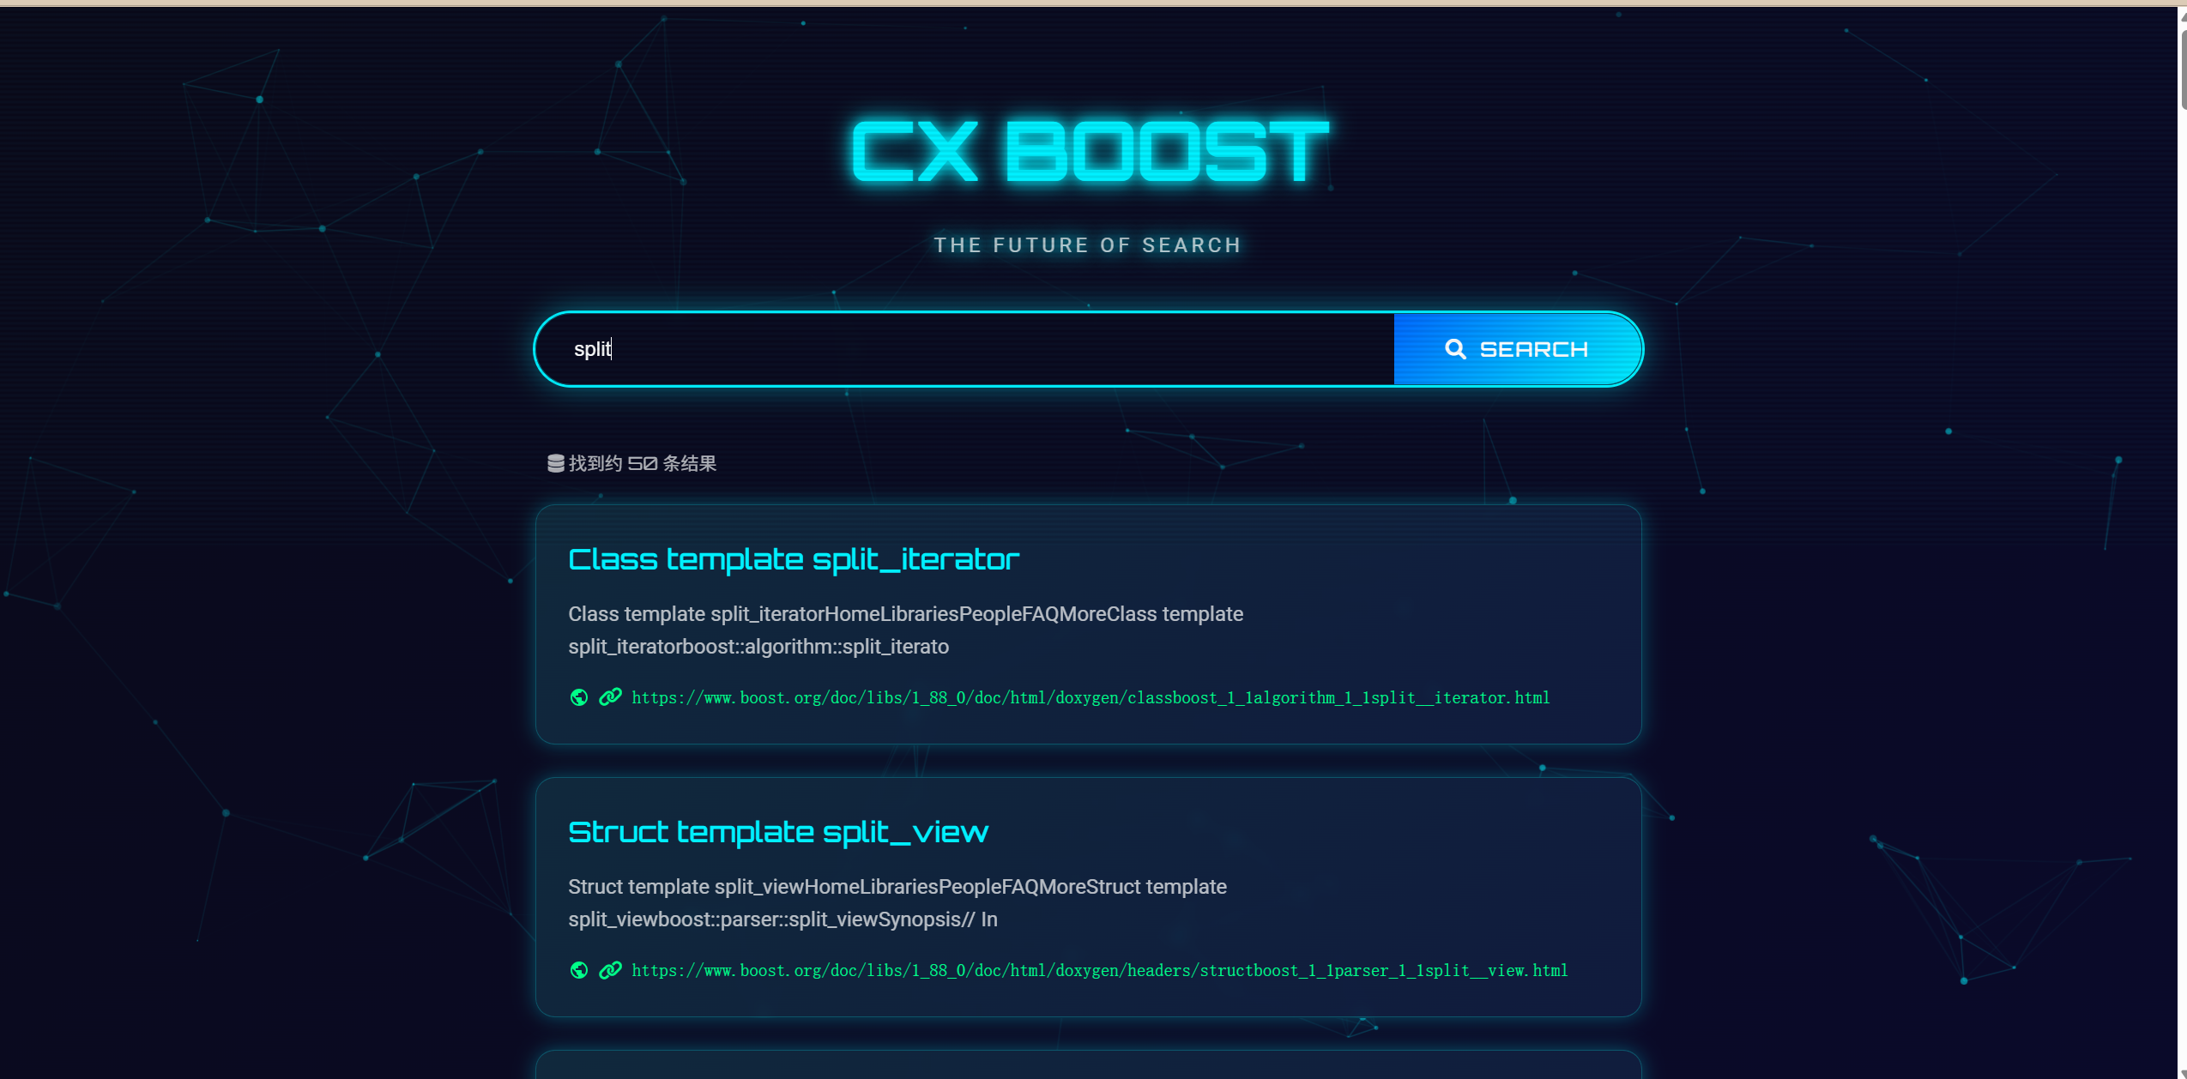

然后我们点击其中任意一个title就可以访问到boost库对应位置：

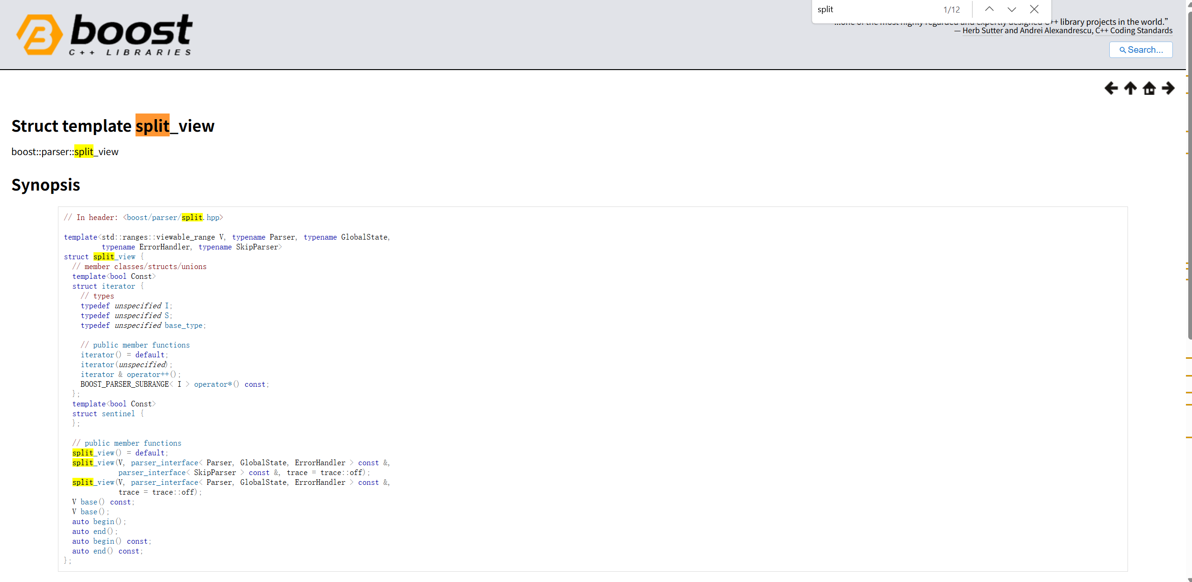

以上就是效果展示，感谢你的阅读！！！